**选考模拟卷**

一、选择题（本大题共13小题，每小题2分，共26分。每小题列出的四个备选项中只有一个是符合题目要求的，不选、多选、错选均不得分）

1.北京时间2021年6月17日，神舟十二号载人飞船发射升空，采用自主快速交会对接模式成功对接于天和核心舱，航天员聂海胜、刘伯明、汤洪波先后进入天和核心舱，标志着中国人首次进入自己的空间站，此后宇航员将在太空驻留3个月后搭乘返回舱返回东风着陆场。以下说法不正确的是

1. 神州十二号之前，载人飞船都从固定轨道返回地球，神州十二号首次具备从不同高度轨道返回的能力，体现了技术的创新性。
2. 为适应空间站复杂构型和姿态带来的复杂外热流条件，神舟团队需要对返回舱、推进发动机和贮箱等热控方案进行专项设计，体现了技术的两面性。
3. 飞船使用的控制计算机、数据管理计算机完全使用国产CPU芯片，打破了国外的垄断，体现了技术对社会经济发展的促进作用。
4. 可以帮助航天员在太空完成多项任务，体现了技术具有解放人的作用。

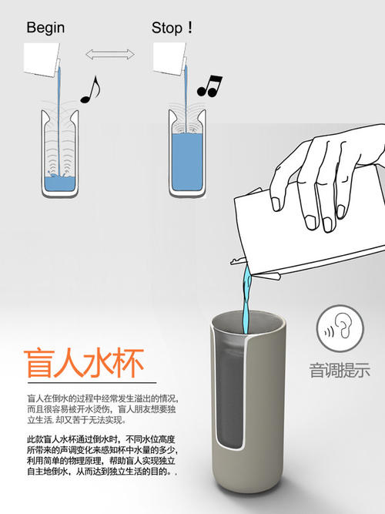

第2题图

2.小明发现盲人在倒水的过程中经常发生溢出的情况，而且很容易被开水烫伤。设计了一款盲人水杯，通过倒水时不同水位高度带来的声调变化来感知杯中水量的多少，利用简单的物理原理，帮助盲人实现独立自主倒水。关于该设计以下说法错误的是

1. 小明发现问题的途径是观察日常生活
2. 该设计解决了特殊人群的信息交互问题
3. 盲人水杯的设计实现了人机关系的健康目标
4. 能够方便地反映水位高度，体现了设计的实用原则

3.如图所示的木窗，外框由网根木条连接而成，边条A末端的结构如图所示，则边条B末端的结构应该是（ ）

边条B

边条A

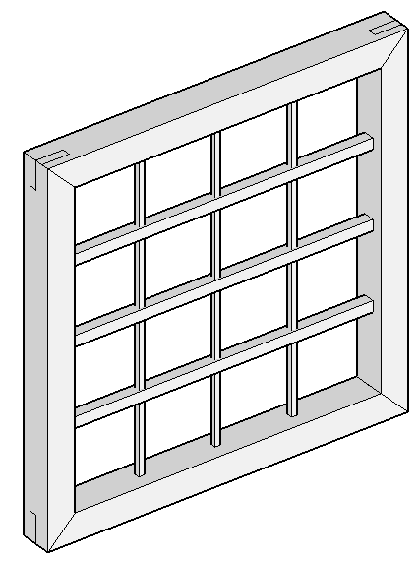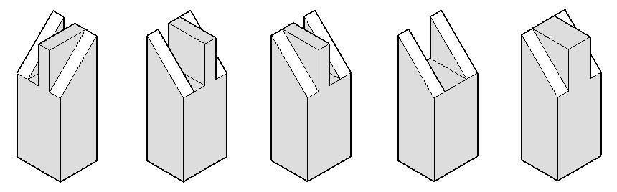

第3题图

A B C D

如图所示，为小明在通用技术课上以1:2的比例绘制技术图样，请根据题图完成第4、5题



4.图中漏标的尺寸共有（ ）

A.2处 B.3处

C.4处 D.5处

5.用厚度为10mm的钢板制作该工件，下列说法中不合理的是（ ）

A.可用划规划出R28圆弧的圆心

B.可用φ12钻头加工R6圆弧

C.为防止锉削打滑，不要用手触摸锉削面

D.采用平锉即可加工外轮廓面

6.如图所示的压紧机构，A点为螺杆与手柄连接之处，当顺时针转动手柄时，杆1后退，B、C、D都是铰连接，此过程中受力分析正确的是（ ）

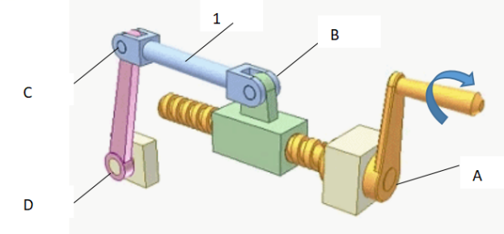

A．杆1 受拉、螺杆受拉受扭转、A点是刚连接

B．杆1 受压、螺杆受拉受扭转、A点是刚连接

C．杆1 受压、螺杆受压受扭转、A点是铰连接

D．杆1 受压、螺杆受压受扭转、A点是刚连接

7.小明所在社区卫生院的新冠疫苗接种流程如下，关于该流程的设计分析，正确的是（ ）

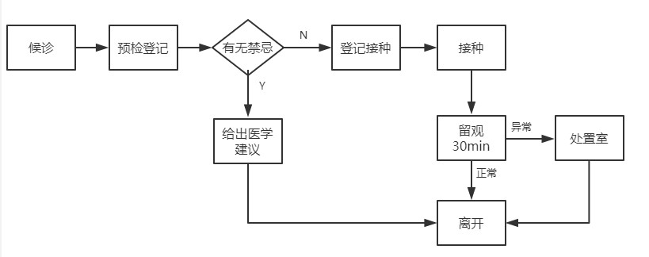

1. 登记接种与进入处置室是串行环节
2. 预检登记与登记接种可合并
3. 如有禁忌仍可接种疫苗
4. 接种完疫苗后留观30min即可离开医院

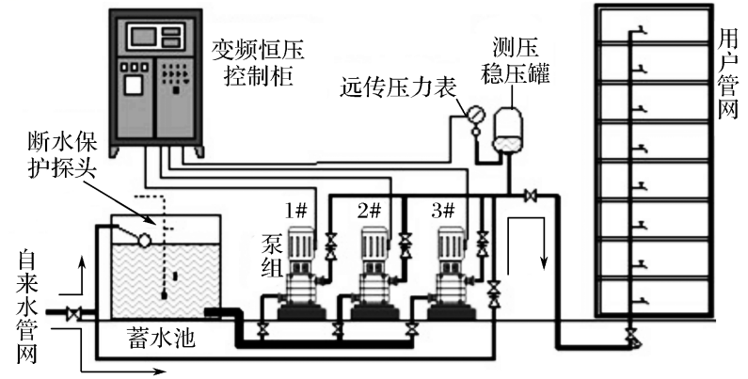

如图所示是生活变频恒压供水系统的示意图。它由水泵机组、测压稳压罐、压力传感器、断水保护探头、变频控制柜等组成。通过安装在管道上的远传压力传感器，将压力信号传送给变频控制器，从而控制水泵机组的运转和转速，达到改善供水情况，实现用户管网水压稳定的目的。请根据示意图和描述，完成8、9小题。

8.关于该供水控制系统，下列分析中不恰当的是（ ）

1. 具有稳定水压的作用，体现了系统的目的性
2. 压力传感器长期使用后灵敏度会下降，体现了系统的动态性
3. 压力传感器的精度会影响水泵组的运转和转速，体现了系统的相关性
4. 可应用于景区、住宅等供水系统，体现了系统的整体性

9.下列关于该供水控制系统分析中正确的是（ ）

1. 控制量是稳压罐的水压
2. 该系统属于闭环控制系统
3. 压力传感器用来获取输入量
4. 被控量是设定水压

10.下列元器件中，接入电路不需要考虑引脚位置的是（ ）

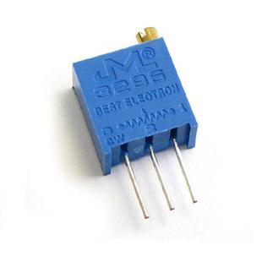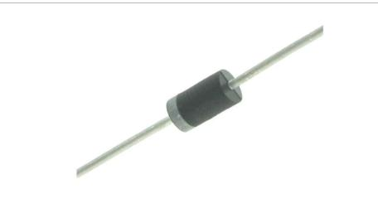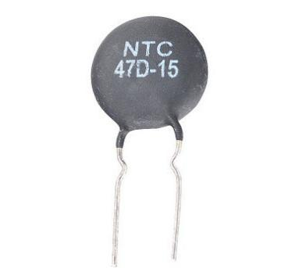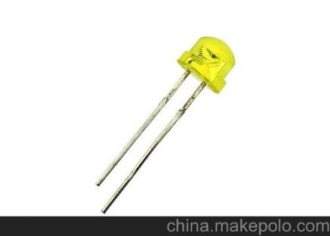

D

C

B

A

11.如图所示是三极管的实验电路，初始时三极管处于放大状态。下列关于该电路的分析中正确的是（ ）。

1. 要想让三极管进入饱和状态，可以调小R4或调小R3
2. 调大R2，B点电位会明显升高
3. 调大R4,电流表读数会变小
4. 调大R4,电压表读数减小

A

V

VCC

R1

R2

R3

R4

V1

●

B

12.如图所示是小明设计的恒温箱温度控制电路。当恒温箱内温度低于下限温度35℃时，加热器加热；当温度高于上限温度37℃时，加热器停止加热。下列分析中正确的是

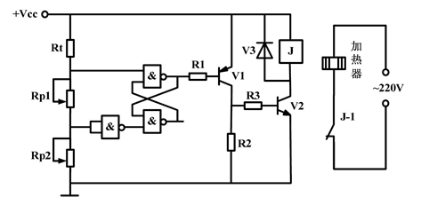A. Rt是负温度系数热敏电阻  
B. Rp1滑动触点下移，下限温度变高，上限温度变低  
C. V3的作用是保护继电器  
D. 调试过程中发现无论温度高低加热器始终不加热，可能是R2太小

13.如图所示是小明设计的道路施工路障警示灯，该电路在夜晚时可发光提醒路人注意安全通行。555芯片功能如表所示，图2为555芯片3脚和7脚的内部电路图。下列分析中不正确的是

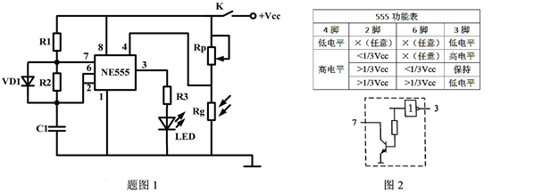A. 不论白天、夜晚LED灯始终点亮，可能是Rg的引脚连焊  
B. 夜晚时LED灯始终不亮，可能是1脚虚焊  
C. 增大Rp的阻值，可使LED灯在外界光线更暗时点亮  
D. 夜晚开关K闭合瞬间，3脚输出高电平

**二、非选择题**（本大题共4小题，第14小题6分,第15小题9分，第16小题3分，第17小题6分，共24分）

14.发展新能源汽车对整个汽车行业，乃至对于社会意义重大。下图是某款智能电动汽车自动驾驶控制系统的示意图，包括视频摄像头、激光雷达、主控电脑以及汽车驾驶系统等。视频摄像头、激光雷达以及其它各类传感器能够扫描周围交通状况，经过主控电脑处理，将扫描结果以3D地图的方式呈现在计算机上，结合云端信息和GPS数据，为车辆规划最优路线，帮助驾驶员自动控制汽车速度和行进方向，实现自动驾驶。请根据示意图和描述完成以下任务。

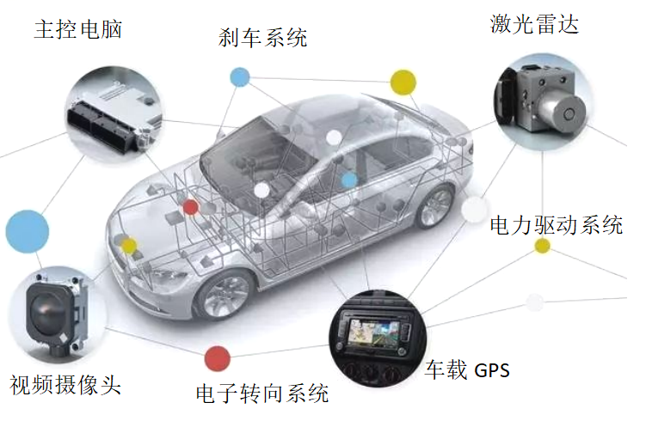

1. 自动驾驶系统的控制方式属于 （在“A.开环控制；B.闭环控制”中选择合适的选项，将序号填入“横线”处），当前方突然出现行人，汽车紧急制动，出现行人 （在“A.是干扰因素；B.不是干扰因素”中选择合适的选项，将序号填入“横线”处）
2. 自动驾驶过程中，汽车检测到周围环境开始下雨，应与前车保持更大跟车距离，此时前置激光雷达检测到车距过近，刹车系统响应，降低车速以加大车距。体现系统的

（在“A.整体性；B.相关性；C.环境适应性；D.科学性”中选择合适的选项，将序号填入“横线”处）

1. 为了提高自动驾驶的稳定性，以下措施不正确的是 （在“A.使用更高精度的激光雷达和摄像头共同定位；B.增强刹车系统的制动能力；C.减轻重量，自动驾驶时不需要驾驶员”中选择合适的选项，将序号填入“横线”处）

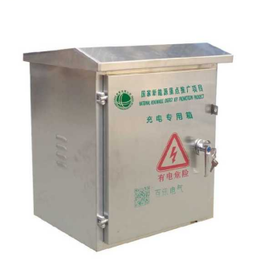

（4）小明家电动汽车充电桩底座损坏，现在需要将充电箱安装到墙上，充电箱结构如图所示，小明计划在底板和墙上上打孔，将充电箱固定到墙上。请选择合适的连接件



（5）现要将充电箱固定到墙上，需要在底板上打孔，较合理的方案是

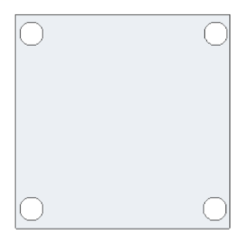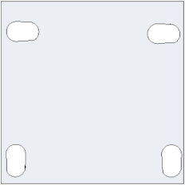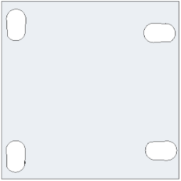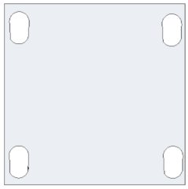

A B C D

15.近年来宠物行业蓬勃发展，小明家里养了一只喜欢玩捡球游戏的小狗，小明用手将网球扔出，再由小狗将球叼回。虽然拉近了人与狗的距离，但是长时间的投球十分容易疲劳，为了省力，小明决定利用手头的红外传感器和一个电动机设计一个自动投球装置，当红外传感器检测到有球进入时，电机启动开始投球。小明已经设计好电子控制部分，请你帮助小明设计该装置的机械部分。电动机结构如图所示，要求如下：

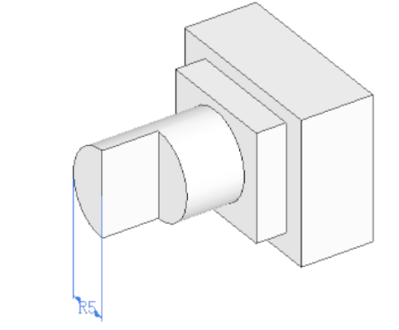

①电机驱动，机械部分与电动机之间连接牢固可靠

②能方便投出网球（网球直径：65mm-68mm）

③可调节投球距离

④材料自选

1. 设计该机械部分时，不需要考虑的是 （在“A．网球的尺寸；B．电机的安装位置；C．小狗的位置；D．选用的材料”中选择合适的选项，将序号填入_____处）；
2. 投球方式从手动改为自动感应投球，主要考虑了 的因素（在“A．人；B．物；C．环境”中选择合适的选项，将序号填入______处）

（3）画出机械部分的设计草图，必要时用文字说明；

（4）在设计草图上标注主要尺寸；

（5）为测试装置的性能，小明将机械部分与电子部分组合安装后进行下列试验，其中最不合理的是______（在下列选项中选择合适的选项，将序号填入______处）；

A．放入网球，观察是否能自动投掷；

B．大力晃动投球机，观察连接是否稳固；

C．启动电机，观察连接处是否牢固可靠；

D．连续投球，观察机械部分运转是否稳定。

1. 请补全三视图中所缺的三条图线。

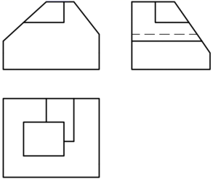

17.如图所示是小明设计的室内加湿装置。当加湿器内水箱水位在b以上时且室内湿度低于下限湿度40%，电机启动加湿；室内湿度高于上限湿度50%时，电机停止转动。水箱水位在b以下时，电机不工作。请根据要求完成下列各题。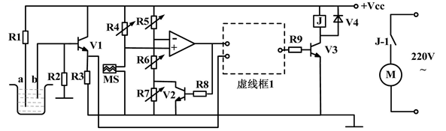

（1）当水位在b以上时，三极管V1工作在________（在“A．截止状态；B．放大状态；C．饱和状态”中选择合适的选项，将序号填写在“________”处）；

（2）若要将下限湿度值降低到30%、上限湿度值提高到60%，下列措施中正确的是________（在“A．先增大R7，再减小R6；B．先减小R7，再增大R6；C．先减小R6，再增大R7；D．先增大R6，再减小R7”中选择合适的选项，将序号填写在“________”处）；

（3）小明调试时发现水箱有水且湿度低于下限值时，电机M不工作，下列故障原因中不可能的是________（在“A．湿敏电阻MS虚焊；B．R5连焊；C．V4短路击穿；D．继电器J-1触点虚焊”中选择合适的选项，将序号填写在“________”处）；

（4）系统工作一段时间后，三极管V1损坏，小明准备用手头的1个PNP型和1个电阻进行替换，请在虚线框1、2中选择合适的端子连线，完成电路设计。

